PLANINSKI KROŽEK
vabi v soboto, 13. 4. 2024 na VELIKO PLANINO (1666 m)
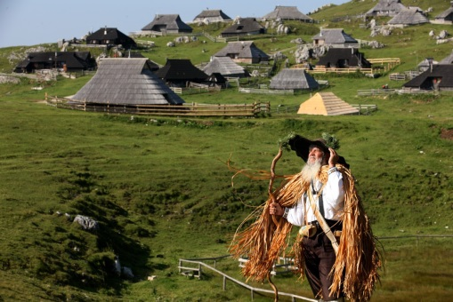
PRIMERNOST: od 1.-9. razreda, za odrasle
URNIK POHODA: Pohodniki se zberemo pred trgovino Špar v Vidmu ob 7.00 uri, na Selih 7.10 uri od koder se odpeljemo z avtobusom proti Gornjemu Gradu. Vrnitev domov okrog 17. ure.
SMER POHODA: Od Gornjega Grada se zapeljemo do prelaza Črnivec, Kranjski Rak nato do večjega parkirišča za Ušivcem na Veliki Planini, kjer parkiramo. Od parkirnega prostora do Domžalskega doma na Mali planini je dobra ura in pol zmerne položne ,deloma malo bolj strmejše poti.
Od planinskega doma se bomo podali najprej do cerkvice Marije snežne nato do najvišjega vrha Gradišče 1666 in Bukovca 1552 m ter do Poljanskega roba 1569 m, nato spust do Domžalskega doma in vrnitev v dolino do izhodišča.
ČAS HOJE: Skupne hoje za načrtovano pot v eno smer je približno 2 uri (možnost skrajšanja po potrebi).
KAJ POTREBUJEMO ZA IZLET:
- planinski čevlji , pohodne palice , oblačila primerna času in vremenu,
- nahrbtnik, hrano in pijačo (možnost toplega obroka na kočah),
- dnevnik Mladega planinca ali Cici planinec (dobiš ob plačani članarini)
Naših izletov se lahko udeležite samo s plačanim zavarovanjem (v okviru članarine PD Naveze ali kateregakoli drugega PD)
Izlet vodijo vodniki PZS in PD Naveze ter mentorice.

CENA PREVOZA: 15 € VABLJENI!
------------------------------------------------------------------------------------------------------
PRIJAVNICA ZA PLANINSKI IZLET Prijavnico in denar oddaj do petka, 5.4.2024
S podpisom potrjujem, da se moj otrok ____________________________________, učenec/učenka _______. razreda udeleži planinskega pohoda na Veliko planino, ki bo potekal v soboto, 13.4. 2024, v okviru planinskega krožka Zavoda OŠ Videm in Planinskega društva Naveza.
Osnovnošolski otroci se lahko izleta udeležijo samo s plačano letno članarino PZS oz. PD Naveza (9€ - velja od januarja 2024 do konca januarja 2025), v okviru katere so na pohodih zavarovani. Ostali družinski člani plačajo samo prevoz.
Na izlet dodatno prijavljam še: _______________________________________________________________
Kraj in datum: ____________________________ Podpis starša: _________________________________
Telefonska št. staršev: ___________________________________
Za prijavo šteje oddan denar in prijavnica; izleta po plačilu zadnjih 5 dni pred izletom ni možno odjaviti (denar se ne vrača, razen če si najdete ustrezno zamenjavo, saj ste rezervirali mesto na avtobusu, katerega stroške moramo tudi plačati).
* V primeru neugodnih epidemioloških razmer, vremenskih razmer, premajhnega števila prijavljenih se lahko izlet prestavi ali odpove

